Нравственно-патриотическое воспитание в начальной школе
Васильева Т. А.
учитель начальных классов
Обеспечение духовно-нравственного развития и воспитания личности гражданина России является ключевой задачей современной государственной политики Российской Федерации. Понимая, что в обществе произошло снижение воспитательного воздействия национального фактора на формирование нравственности и патриотизма, необходимо возрождать патриотизм и нравственность в наших детях. Задача каждого учителя, несмотря на преподаваемый им предмет, заключается в том, чтобы вся его деятельность была направлена на взращивание и формирование у учащихся чувства патриотизма, любви и гордости к своему государству. Перед нашим обществом стоит очень важная задача сформировать духовно - нравственного, высокопатриотичного и физически здорового человека, который будет связывать свою судьбу с будущим своего государства, края, города, человека который будет способен встать на защиту интересов своей страны.
Педагогический смысл работы по духовно - нравственному становлению личности младшего школьника состоит в том, чтобы помогать ему продвигаться от элементарных навыков поведения к более высокому уровню, где требуется самостоятельность принятия решения и нравственный выбор.
В современном мире маленький человек живет и развивается, окруженный множеством разнообразных источников сильного воздействия на него как позитивного, так и негативного характера, которые ежедневно обрушиваются на неокрепший интеллект и чувства ребенка, на еще только формирующуюся сферу нравственности. В младшем школьном возрасте патриотизм – это естественная привязанность к родным местам, языку, национальным традициям. Чувство патриотизма возникает под воздействием окружающей природы, народного искусства и практической деятельности человека. Любовь к Родине у каждого проявляется в своё время и по-своему. Сначала это происходит неосознанно, ребёнок тянется к отцу, к матери; подрастая, он начинает испытывать привязанность к друзьям, родной улице, селу, городу; и только взрослея, набираясь опыта и знаний, он постепенно осознаёт свою принадлежность к Отчизне.
Необходимым условием формирования нравственной сферы ребенка становится организация совместной деятельности детей, способствующая развитию общения и взаимоотношений детей друг с другом, в процессе которых ребенок усваивает социально-исторический опыт, получает представления о другом человеке и о самом себе, о своих возможностях и способностях.
Урок – место разнообразных коллективных действий и переживаний, накопления опыта духовно – нравственных взаимоотношений. Здесь дети учатся работать самостоятельно, соотносить свои усилия с усилиями других, слушать и понимать своих товарищей, сопоставлять свои знания со знаниями других, отстаивать своё мнение, помогать и принимать помощь.

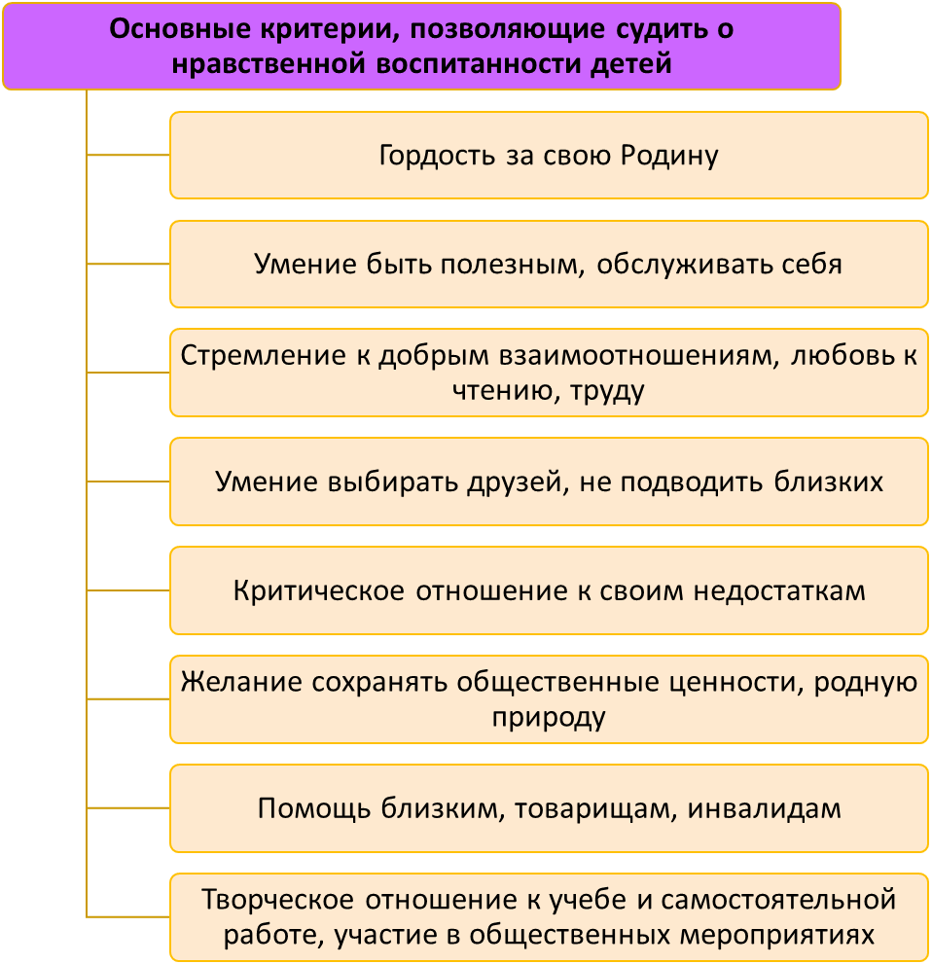

Чувство патриотизма и духовность, преданность своему народу и Родине можно воспитывать на всех уроках в начальной школе.
Для духовно-нравственного воспитания благоприятные условия создаются на уроках литературного чтения. В процессе чтения рассказов, стихотворений, сказок у детей складывается представление о добре и зле. Добрый, говорят дети, - это тот, кто проявляет заботу об окружающих людях, друзьях, близких, родных, оказывая бескорыстную помощь. При работе с пословицами, поговорками объясняется нравственный смысл пословиц и поговорок путём подбора интересных примеров.
Знакомясь с языком, дети входят в мир народной мысли, народной жизни. Приступая к изучению рассказов, стихотворений, басен дети знакомятся с народным творчеством, воспитывается тем самым частичка духовности и нравственности.
Более полно наполнены краеведческим материалом уроки окружающего мира. Этот предмет как никакой другой погружает детей в мир как малой родины, так и великой страны в целом. Чувство гордости за страну, ее богатства, историю, достижения прослеживается на каждом уроке данной дисциплины.
Огромные возможности для реализации духовно-нравственного развития и воспитания дают занятия курса внеурочной деятельности. Внеурочная деятельность – творческая среда, которая дает дополнительные возможности для формирования патриотических чувств младших школьников. Воспитание духовности и нравственности прослеживается периодически в каждом курсе внеурочной деятельности.
Уроки русского языка должны проводиться не только с целью запоминания правил и автоматизации письма, но и с целью развития ценностного отношения к русскому языку, как к языку Отечества, хранителю национально - духовного опыта.
В Концепции духовно-нравственного развития и воспитания личности гражданина России сказано, что «Духовно-нравственное развитие и воспитание личности начинается в семье. Ценности семейной жизни, усваиваемые ребёнком с первых лет жизни, имеют непреходящее значение для человека в любом возрасте. Взаимоотношения в семье проецируются на отношения в обществе и составляют основу гражданского поведения человека». Значит, моя задача – привлечь внимание родителей к внутреннему миру собственных детей, к их интересам, проблемам, найти интересное дело, объединяющее детей и взрослых общей заботой и деятельностью.
Из всего вышесказанного можно сделать вывод о том, что именно в школе должна быть сосредоточена не только интеллектуальная, но и гражданская, духовная и культурная жизнь обучающегося. Духовно-нравственное развитие достигает содержательной полноты и становится актуальным для самого обучающегося, когда соединяется с жизнью, реальными социальными проблемами, которые необходимо решать на основе морального выбора.
Литература:
1. Федеральный государственный стандарт начального общего образования.
Министерство образования и науки РФ. – М.: Просвещение, 2010
2.Концепция духовно-нравственного развития и воспитания личности гражданина России. А. Я. Данилюк, А. М. Кондаков, В. А. Тишков. Москва «Просвещение» 2011.
3.Данилюк А.Я. Духовно – нравственное развитие и воспитание младших
школьников. Методические рекомендации. М.: Просвещение,2011
4.Организация внеурочной деятельности в начальной школе. А.П. Мишина, Н.Г. Шевцова, 2011

